えんがわ通信
２０２５年 5月号 №131
■TEL&FAX：０７７－５８５－７７１５
０８０－９７５５－７７１５
■住所：〒５２４－０１０４ 守山市木浜町１９３１－１
木浜デイサービス えんがわ（株式会社コミュニティハウスえん）

４月第２週はお天気に恵まれ、皆様に車上からですが満開の桜の花を眺めて
いただくことができました。
５月は守山市のバラ園見学の予定です。バラの花もお楽しみいただけたら幸い
です。
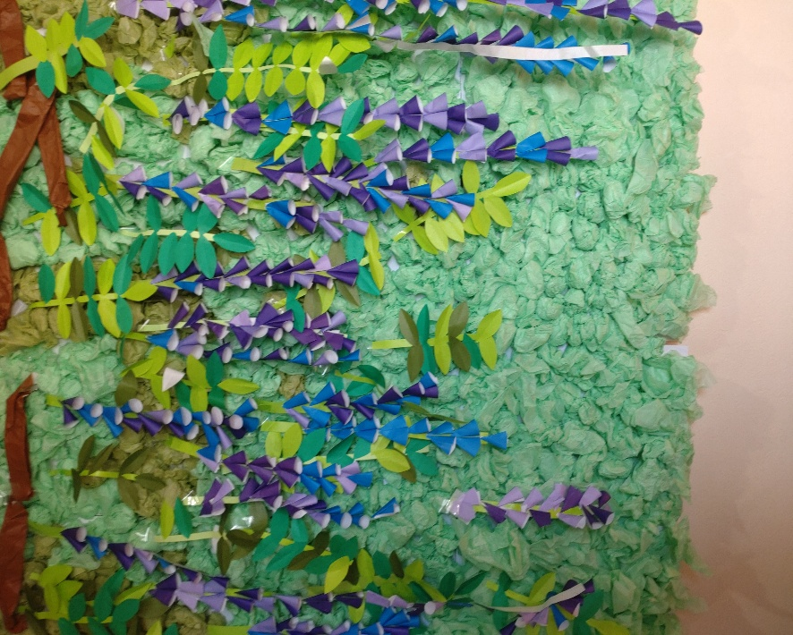
藤の花のある風景

今年の５月の掲示は、草津の三大神社の砂ずりの藤をイメージしてたくさんの藤の花を作っていただきました。
昔の思い出を話して下さったり、みんなで藤の花びらを作ったり、葉っぱを作ったり、藤の花の房を貼ったりして、とても細かい作業でした。少しずつ繰り返していただき、月末には素敵な掲示が完成しました。

ご近所にも以前はきれいな藤棚があったそうです。

５月には、守山エコパークのバラが満開になる予定ですので、今年も皆様に楽しんでいただきたいと考えております。エコパークのバラ園内はベンチも多数用意してあるので、熱中症に注意しながら無理のない範囲で園内を散策する予定です。

お知らせ
- 5月は祝日があり、3日（土）憲法記念日、４日（日）みどりの日、５日（月）こどもの日、６日（火）振替休日で連休となります。

